MISA CON NENOS

23 de maio de 2021 - PENTECOSTE
Evanxeo de san Xoán 20,19-23
“Como o Pai me enviou, así tamén
vos envío eu. Recibide o Espírito Santo”.

- ACOLLIDA

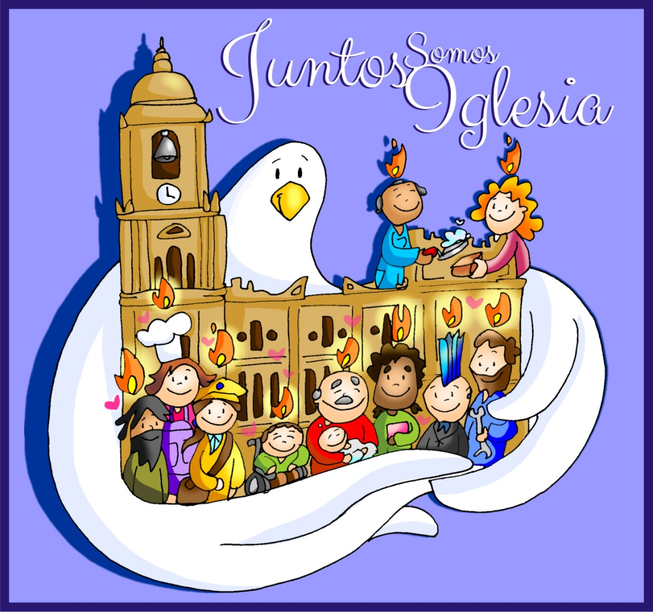
Benvidos á celebración do domingo de Pentecoste, o último día da cincuentena pascual. Hoxe invocamos a experiencia dos apóstolos: o Espírito descende sobre eles, éncheos de coraxe e lánzaos a evanxelizar, dando testemuño do Señor Xesús. Como entón, nós celebramos que Xesús nos regala o seu Espírito que nos fai homes e mulleres novos e énchenos de forza para difundir con paixón o Evanxeo. Dános ás para elevarse para buscar a felicidade en Deus, que nos une e nos sostén. É o lume e o espírito o que nos eleva e nos move por dentro, é dicir, é o Espírito Santo o que nos enche de alegría, de ganas de vivir a nosa fe como membros da Igrexa de Cristo. Digámoslle hoxe: Ven Espírito Santo!, móvenos, inspíranos, dános os teus sete dons.

(Un cartel: “O lume e o espírito elévanos e móvenos”).

SAÚDO do sacerdote: No nome...

- O Deus da vida que resucitou a Xesús e, pola acción do Espírito Santo, énchenos de alegría e de paz, sexa convosco.

2. PETICIÓNS DE PERDÓN ou ASPERSIÓN

(Sacerdote): Pedimos perdón ao Señor polos pecados persoais e colectivos ao celebrar a Eucaristía:

-(Neno-nena): Porque moitas veces vivimos de costas á acción do teu Espírito, dicímosche: Señor, ten piedade de nós.

-(Pai-nai): Polos obstáculos que poñemos á manifestación do teu Espírito nas nosas vidas, rogámosche: Cristo, ten piedade de nós.

-(Catequista): Polas veces que non fomos testemuñas da bondade de Deus segundo o Espírito de Xesús, pedímosche: Señor, ten piedade de nós.

- PALABRA DE DEUS

MONICIÓN ÁS LECTURAS
As lecturas deste domingo fálannos todas do Espírito Santo. O libro dos Feitos narra a vinda do Espírito aos apóstolos enchéndose todos del e falando en diversas linguas. S. Paulo afirma que é a acción de Espírito a que nos leva a confesar a Xesús, a estar unidos e a vivir os carismas que el nos regalou. No evanxeo, Xesús preséntase no medio dos apóstolos e éncheos de paz, de alegría e dálles o poder de perdoar.

LECTURAS

FEITOS ,1-11: Enchéronse todos de Espírito Santo e empezaron a falar en linguas.
Ao chegar o día de Pentecoste, estaban todos reunidos en un mesmo lugar. De súpeto, un ruído do ceo, como dun vento recio, resoou en toda a casa onde se atopaban. Viron aparecer unhas linguas, como labaradas, que se repartían, pousándose encima de cada un. Enchéronse todos de Espírito Santo e empezaron a falar en linguas estranxeiras, cada un na lingua que o Espírito lles suxería.
Atopábanse entón en Xerusalén xudeus devotos de todas as nacións da terra. Ao oír o ruído, acudiron en masa e quedaron desconcertados, porque cada un oíaos falar no seu propio idioma. Enormemente sorprendidos, preguntaban:
-Non son galileos todos eses que están falando? Entón, como é que cada un oímolos falar na nosa lingua nativa? Entre nós hai partos, medos e elamitas, outros vivimos en Mesopotamia, Xudea, Capadocia, no Ponto e en Asia, en Frixia ou en Panfilia, en Exipto ou na zona de Libia que limita con Cirene; algúns somos forasteiros de Roma, outros xudeus ou prosélitos; tamén hai cretenses e árabes; e cada un oímolos falar das marabillas de Deus en nosa propia lingua.
Palabra do Señor

Salmo 103:

Envía o teu Espírito Señor e renova a face da terra.

1ª Corintios 12, 3b 7.12-13: Fomos bautizados nun mesmo Espírito, para formar un só corpo.

San XOÁN 20, 19-23: Como o Pai me enviou, así tamén vos envío eu. Recibide o Espírito Santo.

Narrador: Á noitiña daquel día, o día primeiro da semana, estaban os discípulos nunha casa, coas portas pechadas, por medo aos xudeus. Nisto entrou Xesús, púxose no medio e díxolles:

Xesús: -Paz convosco.

Narrador: E dicindo isto, ensinoulles as mans e o costado. E os discípulos enchéronse de alegría ao ver o Señor. Xesús repetiu:

Xesús: -Paz convosco. Como o Pai me envioume, así tamén vos envío eu.

Narrador: E dito isto, exhalou o seu alento sobre eles e díxolles:

Xesús: -Recibide o Espírito Santo; a quen lles perdoedes os pecados, quédanlles perdoados; a quen llos reteñades, quédanlles retidos.

Palabra do Señor.

5. ORACIÓN DA COMUNIDADE

(Sacerdote:) Pidamos ao Pai que nos envíe e nos robusteza coa forza do Espírito de Xesús.

-Dános, Señor, o teu Espírito.

- Que o teu Espírito encha a terra de paz. Oremos.

- Que o teu Espírito chegue a todos os que necesitan esperanza. Oremos.

- Que o teu Espírito abrande os corazóns empobrecidos. Oremos.

- Que o teu Espírito ilumine os que están na noite do egoísmo. Oremos.

- Que o teu Espírito nos regale os seus dons de sabedoría e fortaleza. Oremos.

- Que o teu Espírito nos inspire a realizar o que che é grato. Oremos.

7. Que o teu Espírito guíe os que te buscan. Oremos.

- Que o teu Espírito nos dea o gusto das benaventuranzas. Oremos.

- Que o teu Espírito nos anime a querer a Deus máis que ás cousas. Oremos.

- Que o teu Espírito nos axude aos que imos comulgar por primeira vez, a serche fieis. Oremos.

- Que o teu Espírito encha de forza renovadora aos que recibiron ou recibirán proximamente a confirmación. Oremos.

(Sacerdote): Envía o teu Espírito, Señor, para que sempre vivamos na túa presenza. Por XNS...

5. OFRENDAS (posibilidades)

CRISMA:

Hoxe presentámosche o Crisma usado no noso bautismo e na confirmación. No Bautismo recibimos o Espírito Santo que nos fai cristiáns, nacemos á vida divina e entramos na Igrexa. Na confirmación o Espírito de Xesús fainos crecer e perfecciónanos como cristiáns.

SETE CANDEAS VERMELLAS:

Con estas sete candeas acesas queremos representar os 7 dons que o Espírito dá aos que seguen a Xesús: Sabedoría, Intelixencia, Consello, Fortaleza, Ciencia, Piedade e Temor de Deus.

PAN E VIÑO:

Co pan e o viño traemos ante o altar o noso desexo de mellorar o mundo. Que nunca falten forzas nas nosas mans, ideas na nosa cabeza e vontade nos nosos corazóns para dispoñernos cara ao ben.
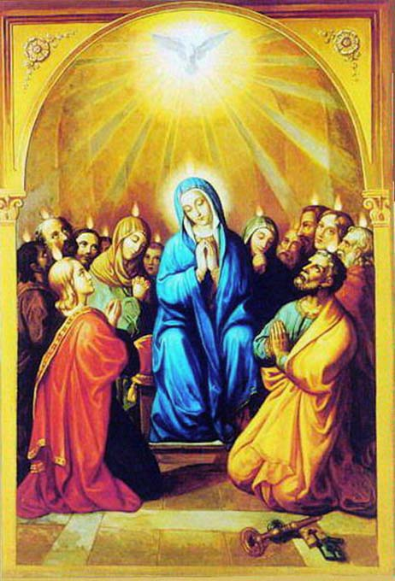

- APAGAMOS O CIRIO PASCUA
Hoxe apagamos o cirio pascual ao finalizar a eucaristía porque terminamos o tempo alegre de Pascua no que o mantivemos aceso coma se fose un só día, un gran domingo. Neste tempo celebramos a Resurrección de Xesús e a súa presenza entre nós na Eucaristía, na súa Palabra, na comunidade, nos necesitados. Hoxe conclúe este tempo de Pascua. Agora é o tempo da Igrexa, é o noso tempo, para facer presente a Xesús no mundo e realizar a misión evanxelizadora que nos encomendou, para iso recibimos a forza do Espírito.

- SUXESTIÓNS
- Aprende e reza as oracións que nos falan do Espírito santo: “Gloria ao Pai”, o “Credo” ou a secuencia de Pentecoste: “Ven Espírito divino, manda a túa luz desde o ceo. Pai amoroso do pobre, don nos teus dons espléndido. Luz que penetras as almas, fonte do maior consolo”.
- Elaborade un mural sobre os froitos do Espírito (Gál 5, 22-23). Vede como familiarizarvos co Espírito Santo para vivir cheos de forza, como auténticas testemuñas de Xesús.
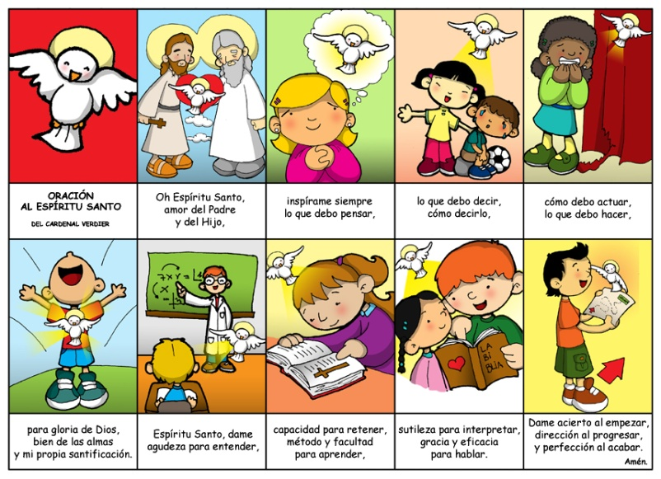

Cando estamos desorientados
podemos sentir que alguén nos guía na nosa cegueira.
Cando estamos paralizados polo medo
podemos sentir algo que nos abraza con seguridade.
Cando estamos indefensos
podemos sentir algo que nos protexe con forza.
Cando estamos cheos de dúbidas
pode brillar en nós con pequenas luces a verdade.

“O espírito que sentides son eu que estou convosco…Recibide o Espírito Santo”, di Xesús.

ORACIÓN DE GRAZAS

Oración ao Espírito Santo

Oh Espírito Santo, Amor do Pai, e do Fillo, inspírame sempre o que debo pensar, o que debo dicir, como debo dicilo, o que debo calar, como debo actuar, o que debo facer, para gloria de Deus, ben das almas e a miña propia Santificación.

Espírito Santo, dáme agudeza para entender, capacidade para reter, método e facultade para aprender, sutileza para interpretar, graza e eficacia para falar.

Dáme acerto ao empezar, dirección ao progresar e perfección ao acabar. Amén.

Cardenal Verdier

Te lo pedimos con María, reina de las Misiones. Amén.

FELIZ DOMINGO DE pentecostE
* * * *
REDE CATEQUISTAS Galicia

